【需求分析】星环2.0-码表magene c716Pro

1. 竞品：wahoo elementROAM LED和声音
结论先行：所有竞品码表中只有这款有led，且支持侧面灯珠与功率心率速度联动，顶部灯珠与设备提醒联动
wahoo顶部与侧边灯光分别用于不同功能提示：侧边：功率心率速度提示，顶部导航、骑行状态、赛段爬坡，训练计划、通知赛段等提示；wahoo没有语音播报，仅靠提示音和灯光提示。
716只有顶部灯条，需要做功能简化，避免过多功能冲突打断，影响星环传递信息。716 同时具有语音播报能力，因此星环与提示音不需要做过多功能。
- 设置方式：手机设置下发码表展示
- LED
- 顶部横向5个独立灯珠（用于导航骑行状态等提示）；左侧边纵向7个排列独立灯珠（用于心率功率速度提示），左上角一个圆形指示灯
- 顶部led 白色闪烁频率：暂停 — 继续 -- 开始 — - 停止—
- 侧边led 三个模式，只能选一个，互斥：
- 心率：显示当前心率区域（可以在个人资料选项卡中编辑个人区域：休息53（可以编辑）最大194（可以编辑）灯珠颜色5个从下到上排列给分别是蓝色绿色黄色橙色红色。简单0-16蓝色、燃烧脂肪117-135绿色、有氧运动136-149黄色、困难150-170橙色、峰值171+∞红色，其中数值可以手动编辑心率数值，其他不可编辑）举例：如果当前心率未160则左侧亮起橙色灯条
- 功率：显示当前功率区域，在个人资料选项卡下编辑区域（同理）可是设置亮灯区域数量6-8个
- 速度：平均值为白色。比平均值快为蓝色。比平均值慢为黄色。
- 顶部led灯珠功能，开启以下功能开关会在设备触及以下功能时有灯光联动变化
- 锻炼暂停/继续开关
- 已收到通知开关
- 逐向导航开关
- Strave live segments开关
- 计划的锻炼开关
- 声音，只有蜂鸣提示音，没有语音播报
- 锻炼暂停/继续开关
- 已收到通知开关
- 逐向导航开关
- 计划的锻炼开关
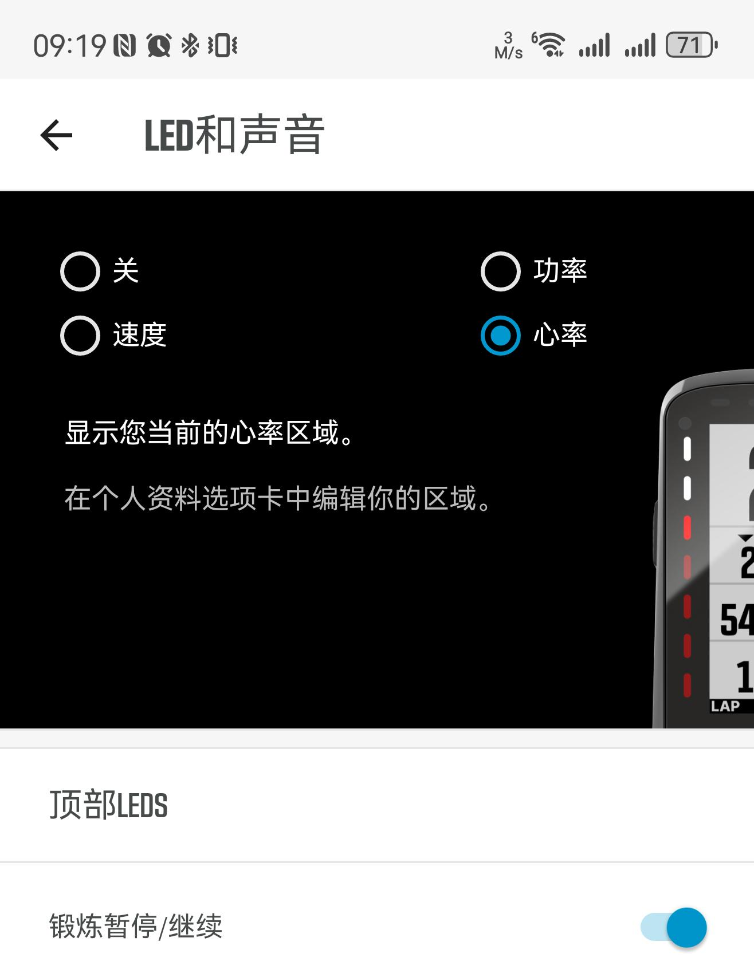 | 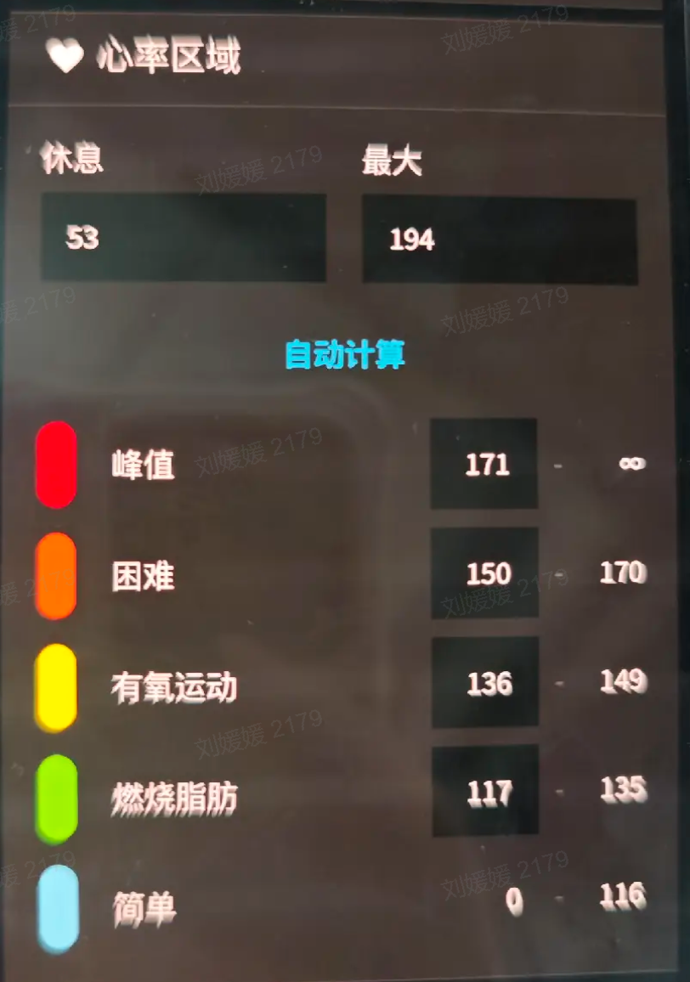

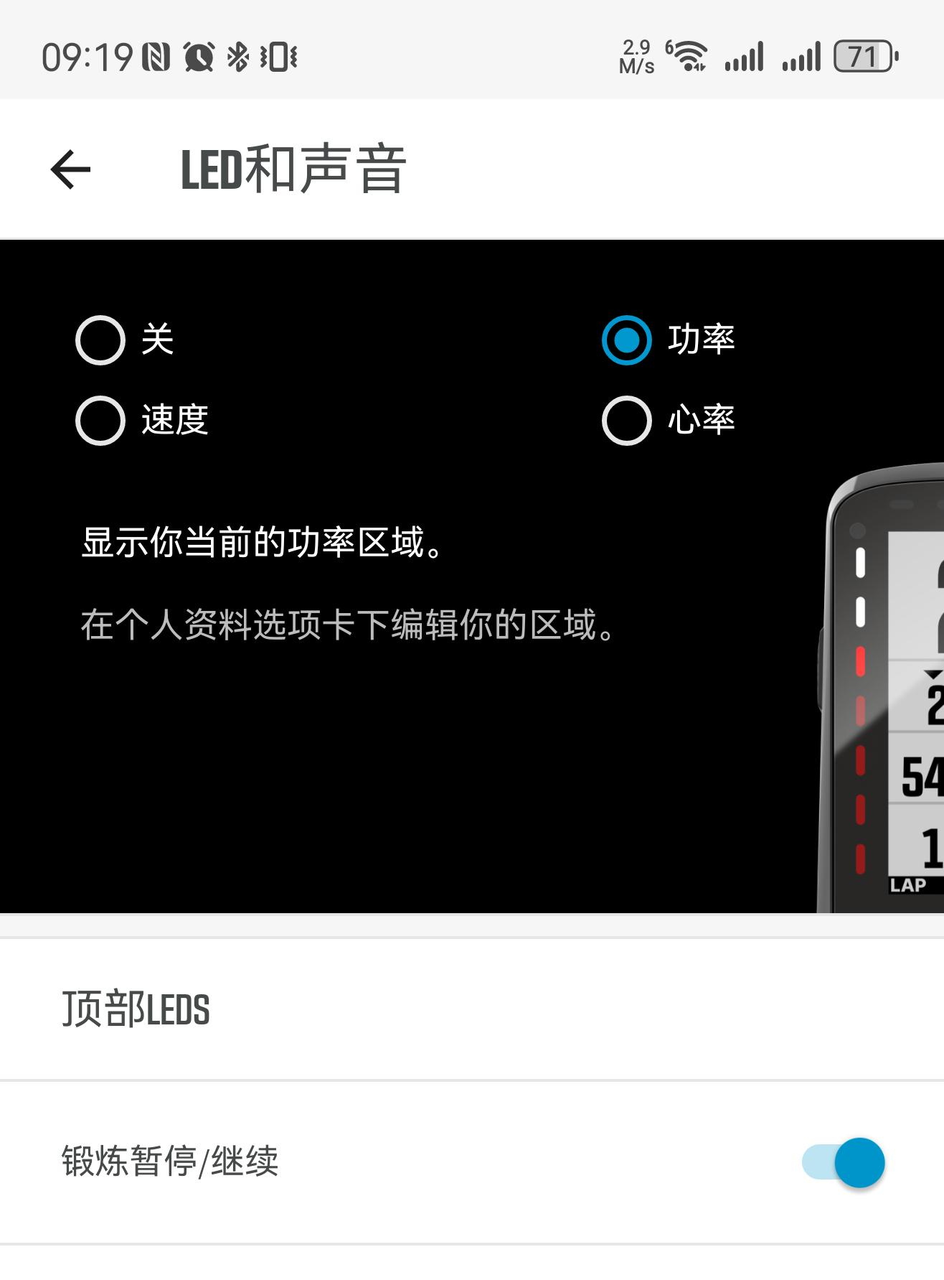 | 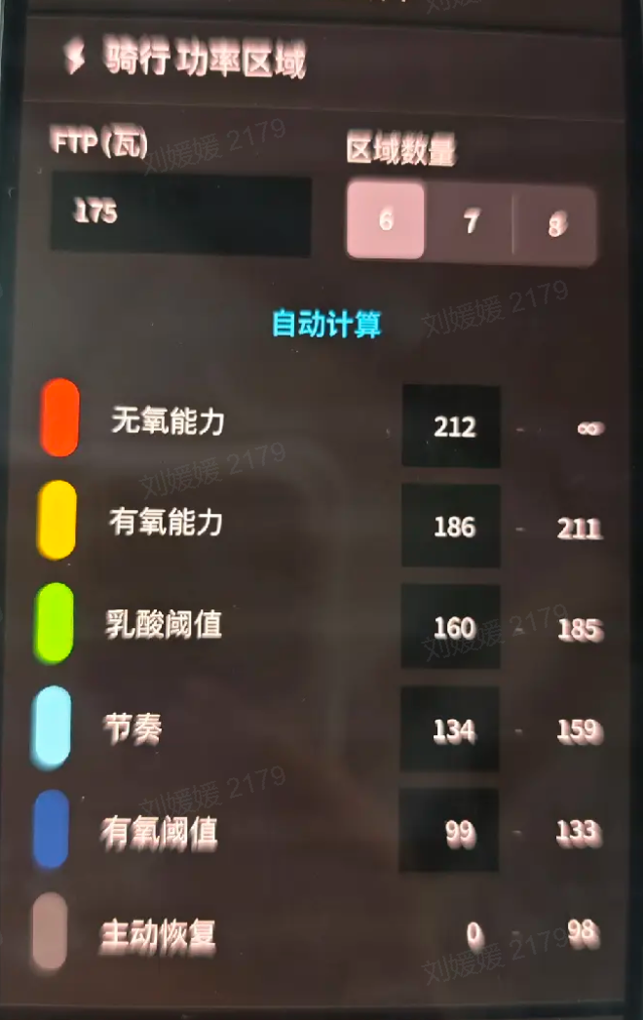

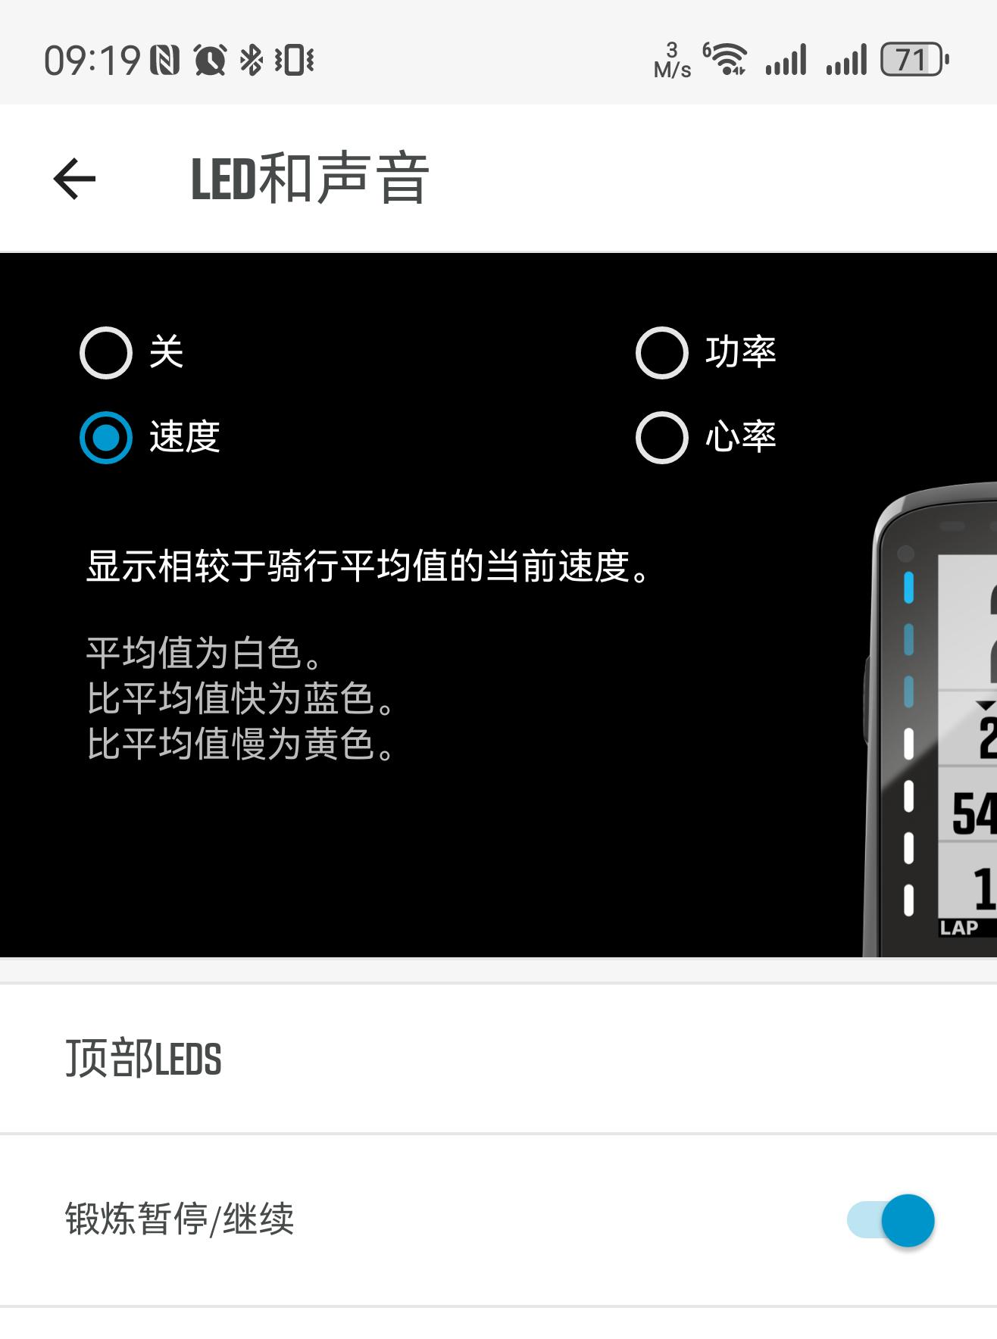 | 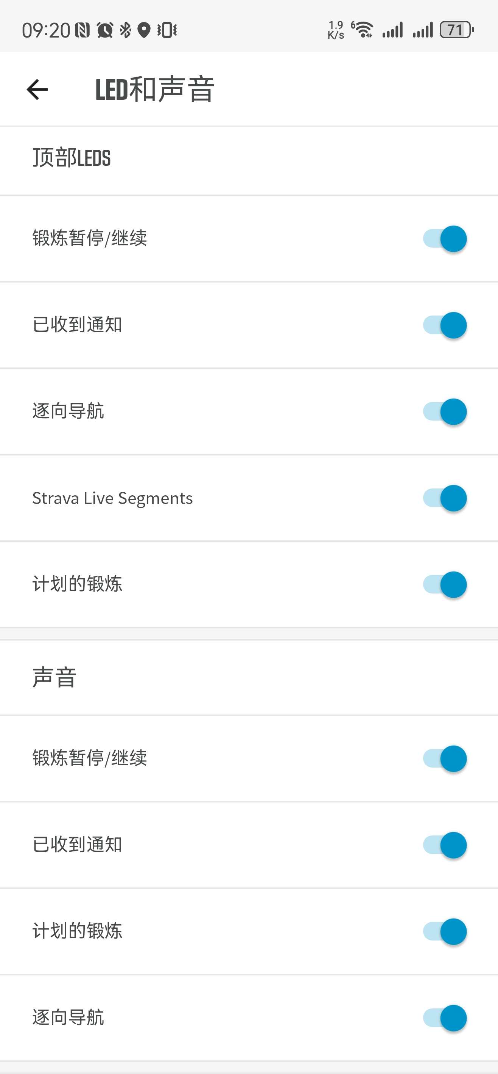

C706星环1.0功能梳理

1.1 C706星环1.0固件能力：
码表设置-星环：
- 6个灯珠：上边缘长条形6个灯珠，不能独立控制，也不支持单像素颜色控制
- 开关
- 模式设置：常亮、呼吸、闪烁
- 颜色选择（12种）：only提供 12 种颜色（706因存在匀色问题，只能用特定颜色）。随机颜色开关开启星环按照 5 种颜色进行随机播放，每 15s 变化一次。
码表负一屏-星环：开关
智联助手：星环设置中调整星环模式、星环颜色外，您可在顽鹿运动 APP智联中设置数据播报相关的指令。当满足设置的触发条件时，会自动亮起对应的星环模式、星环颜色。（pv3.4可能会在删掉智联助手的星环设置）

C716Pro星环2.0固件能力
- 7个独立灯珠：上边缘长条形灯有7个灯珠，每颗可独立控制亮度颜色、
- 单像素颜色控制：所有RGB色彩都能实现（匀色问题已解决），且每颗灯珠都可以设置不同颜色
- 支持4种灯光模式能力：
- 常亮、呼吸、闪烁、跑马灯，其中跑马灯是2.0新增能力且跑马灯流动方向颜色均可自由实现，可以根据产品方案设置不同的光效
- 频闪亮度可控：
- 新增能力频闪速度与亮度可控，可根据产品方案制定
能力对比 | 706星环1.0 | 716Pro 星环2.0 | 716Pro 星环2.0
位置 | 顶部横向长条状，窄灯条 | 顶部横向长条状，比1.0宽一点的灯条，正面可见度更高 | [飞书20260708-153032.mp4]
灯珠 | 6 | 7
单像素控制  每个灯珠可独立控制 | 不支持 | 支持
颜色 | 12色 | RGB全色
模式 | 常亮、呼吸、闪烁 | 常亮、呼吸、闪烁、跑马灯  跑马灯方向可控颜色可控
频闪速度 | 不可控 | 可控
亮度 | 不可控 | 可控

